- 本校低年級十二年國教與中高97課綱經行政會議決議為統一上下學期各
21週。然彈性課程亦同為上下學期各21週。
二、請修正或需討論之處:
五下健體（梁哲瑋） | 花蓮縣 國民中小學 109 學年度 第 2 學期 五 年級 健體 領域課程計畫 設計者：  - 本領域每週學習節數（ ）節，補救教學節數（ ）節，共（ ）節。
一下生活編號錯誤，請上下學期分頁（吳璱宏） | 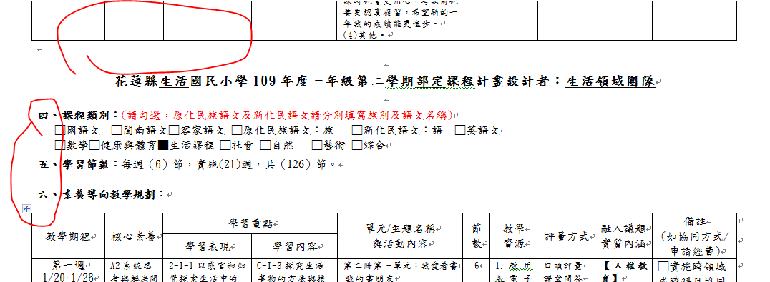
一下生活編號錯誤，請上下學期分頁（吳璱宏） | 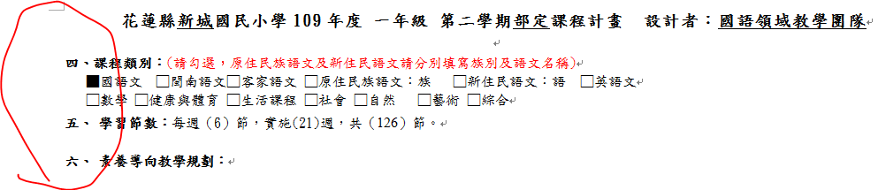
一下生活編號錯誤，請上下學期分頁（吳璱宏） | 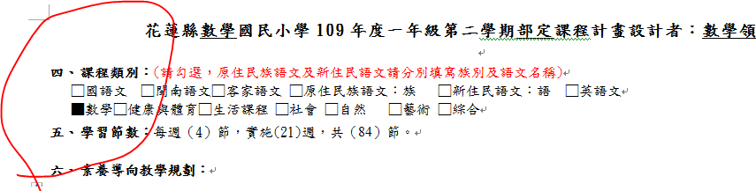
六年級彈性學習節數課程計畫（黃秀玉）  1.如右圖第二學期資料沒寫 | 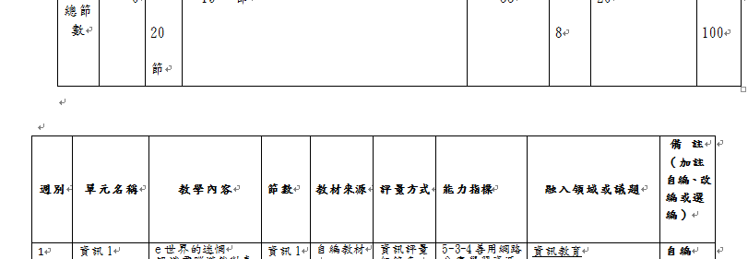
五六年級彈性學習節數課程計畫（黃秀玉）  需討論彈性課程上下學期學期週次與節數  - 如右 | 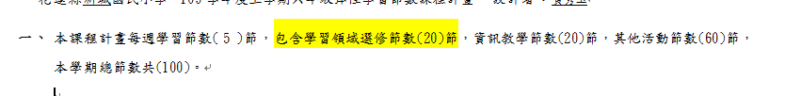
21週（全學年應為42節）需討論彈性課程上下學期學期週次與節數 | 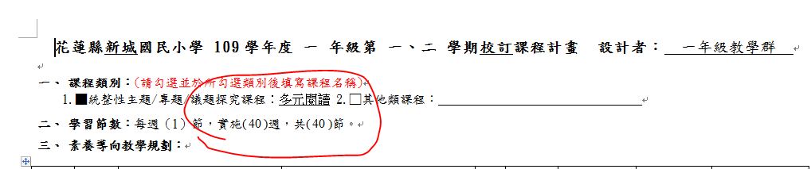
1.需討論彈性課程上下學期學期週次與節數  2.法定課程應為類別1. | 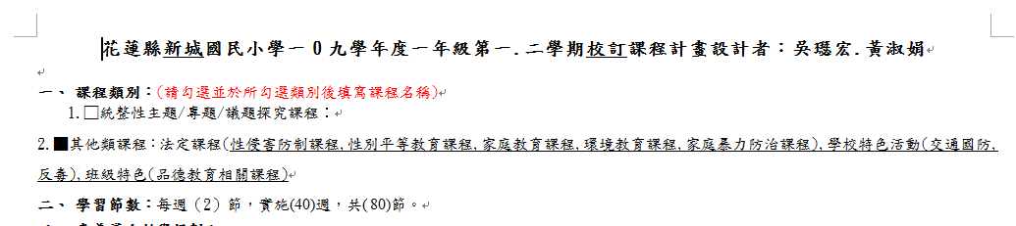
56自然節數錯誤(應為105)，請上下學期都調整（吳政原） | 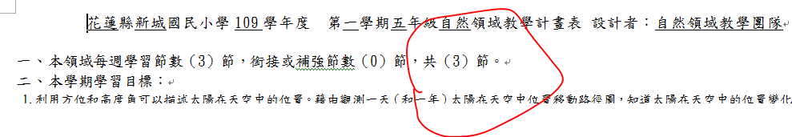2
3下社空白（羅雅敏） | 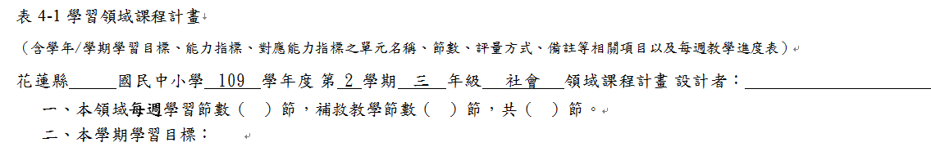
三國下學期請排版靠上（羅雅敏） | 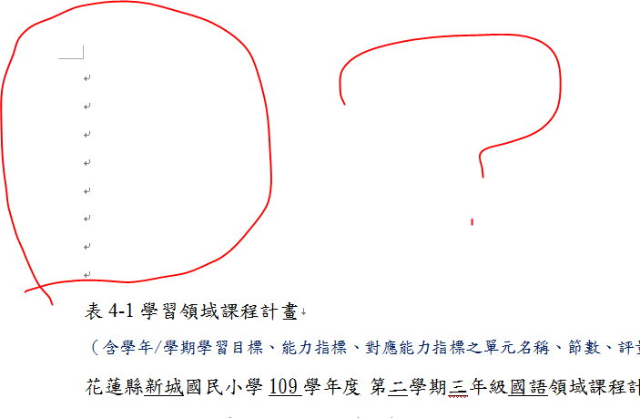
五下數節數錯誤，應為四節（楊志雄） | 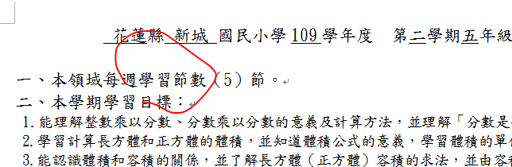

四數上下學學期應為63（賴瑋茲）  四社同右 | 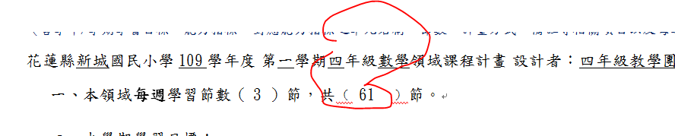
上下學期學期週次(21週)與節數（黃佩吟） | 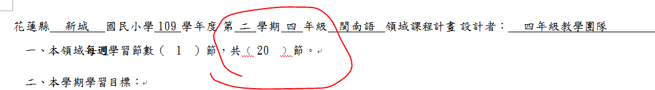
節數與標號亂置（黃佩吟）  節數應為21節 | 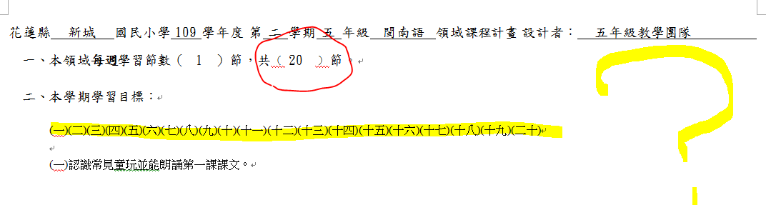
排版（跨頁）（沈維志）  下面標號應為一而非四 | 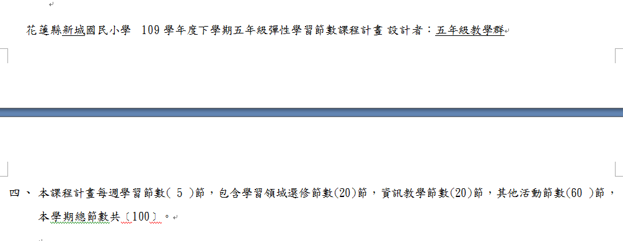
彈性課程上下學期學期週次(21週)與節數 | 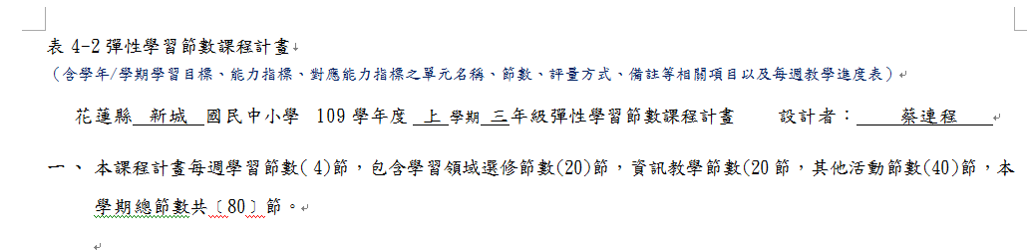
排版（蔡連程） | 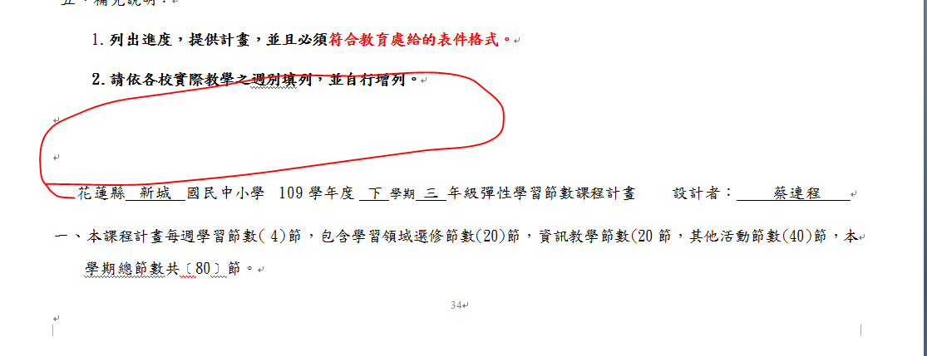
三四自然填0，或清除，請填總共幾節（上下學期）（孟煒傑） | 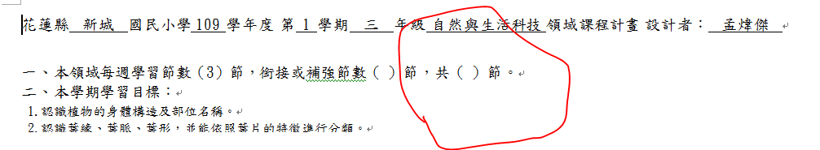
一學期節數錯誤（陳晏倫） | 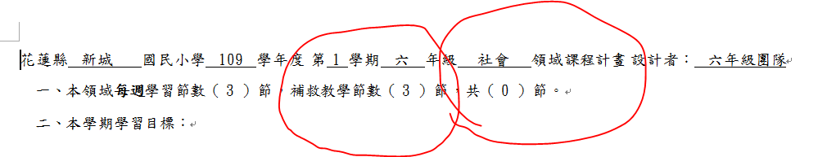
上下學期節數錯誤（陳晏倫） | 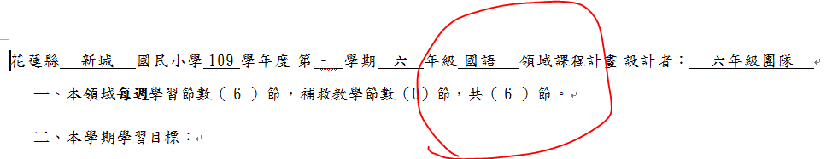
上下學期一學期節數錯誤（陳晏倫）  共21乘以5節 | 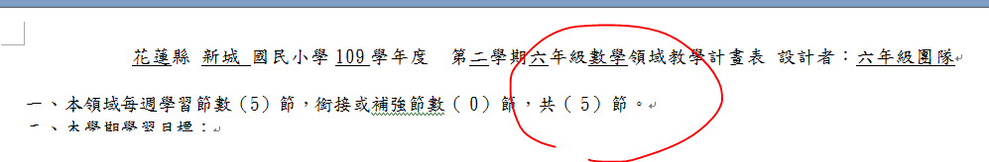
三四五六年級上下學期各21週）（張詩紋） | 